Zamówienia

[Podtytuł dokumentu]

Witold Kmieć

2021

# Założenia programu

Za pomocą programu można złożyć zamówienie, które zostanie wysłane do firmy PCLAND celem realizacji. W programie po wprowadzeniu danych między innymi takimi jak: kod, ilość sztuk zamówienie zostaje po zaakceptowaniu wysłane na serwer.

Program przygotowany jest do pracy na systemach Microsoft Windows. Najstarsza dystrybucja tego programu, na której aplikacja będzie poprawnie działać to Windows XP.

# Obsługa programu

Program został zaprojektowany za pomocą intuicyjnego GUI, które ma za zadanie maksymalnie uprościć i przyspieszyć proces składania zamówień.

## Logowanie.

Do zalogowania się trzeba wykorzystać poświadczenia(login, hasło) przekazane przez firmę PCLAND. W przypadku wprowadzenia niepoprawnych danych wyskoczy okienko z informacją o niepoprawnym logowaniu.

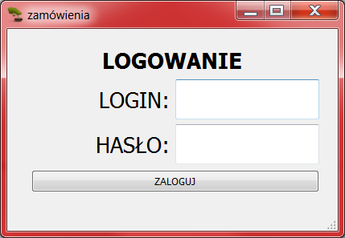

Rys. 1 Okno logowania

## Wprowadzanie zamówienia

Po poprawnym logowaniu okno „zamawiający” zostanie automatycznie uzupełnione danymi z logowania.

Wymagane jest uzupełnienie co najmniej jednego pola dotyczącego zamawianego produktu!

Ponadto pole „sztuk” także musi zostać uzupełnione przez odpowiednią liczbę w zakresie od 1 do 99. W przeciwnym razie program wyświetli stosowny komunikat o błędzie.

Kliknięcie przycisku „wyczyść” czyści formularz – może zostać wywołany poprzez skrót ***alt+w***

Naciśnięcie przycisku „zatwierdź” akceptuje formularz – może zostać wywołany skrótem ***alt+z*** lub przyciskiem ***enter*** na polu „notatka”.

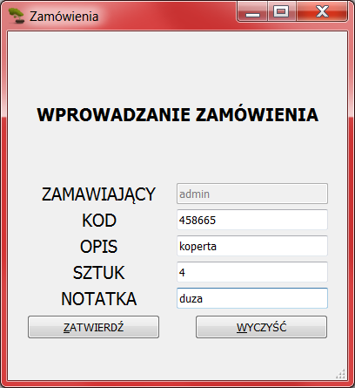

Rys. 2 Wprowadzanie zamówienia

## Akceptowanie złożonego zamówienia

Po zatwierdzeniu formularza wyskakuje okno z podsumowaniem złożonego zamówienia. W tabelce znajdują się wszystkie dane gotowe do przesłania na serwer.

W przypadku, którym dane nie zgadzają się z oczekiwaniami - po kliknięciu przycisku „usuń” okno z podsumowaniem formularza zostaje zamknięte, a formularz jest czyszczony. Zamówienie można wprowadzić na nowo.

Jeśli zamówienie się zgadza z oczekiwaniami przycisk „zatwierdź” wysyła na serwer zamówienie do realizacji i wyświetla się stosowny komunikat.

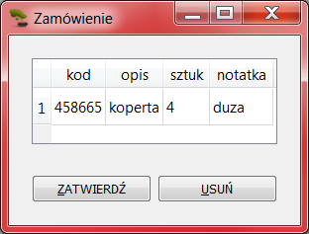

Rys. 3 Akceptowanie zamówienia